## Acceleration på skinne

#### Formål

Formålet med denne øvelse er at studere en vogns acceleration på en skinne. Vi vil de­su­den undersøge, om systemets mekaniske energi er den samme, når vognen er ud for A, som når vognen er ud for B. Endelig vil vi beregne snorens teoretiske *snorkraft* un­der be­vægelsen.



#### Forsøg og teori

Figuren ovenfor viser opstillingen: En skinne placeres på et par skamler ovenpå et bord, for at loddet får en så stor frihøjde som muligt. Med et vaterpas sørges der for at skin­nen er vandret. Der skal benyttes en vogn med letløbende hjul, og de skal endvidere ha­ve så lille en mas­se, at de kan betragtes som masseløse. Det samme skal være til­fæl­det for den an­vend­te trisse. Et lod, som er forbundet med vognen via en snor hen over tris­sen, træk­ker vog­nen med en konstant kraft. Vognen påmonteres en fane med en kendt bredde, for eksempel 2 cm. På næste side er der et billede af vognen med fane. Vi skal endvidere benytte to *Photogates* fra firmaet *Ver­nier*. De spændes op i hvert deres sta­tiv. Placeringen af disse skal være afstemt således, at fanen på vognen kan nå at pas­sere begge fotoceller før loddet rammer jorden! Fotocellerne tilsluttes den samme *Lab­Quest*, som igen er for­bundet til en computer via et USB kabel. I programmet *Logger Pro* kan man opsamle fire tidspunkter: Da for­kan­ten af fanen blokerer for strålen i foto­cel­le A, når bagkanten af fanen passerer og igen til­lader strålen at passere i fotocelle A, når for­kan­ten af fanen blo­kerer for strålen i foto­cel­le B og endelig når bagkanten af fa­nen passerer og tillader strå­len at passere i fotocelle B igen. Det overlades til læseren at bru­ge disse fire tids­punk­ter til at bestemme fanens passagetid  og  af hen­holds­vis fotocelle A og fotocelle B samt tiden ****, som vognen tager om at komme fra A til B.

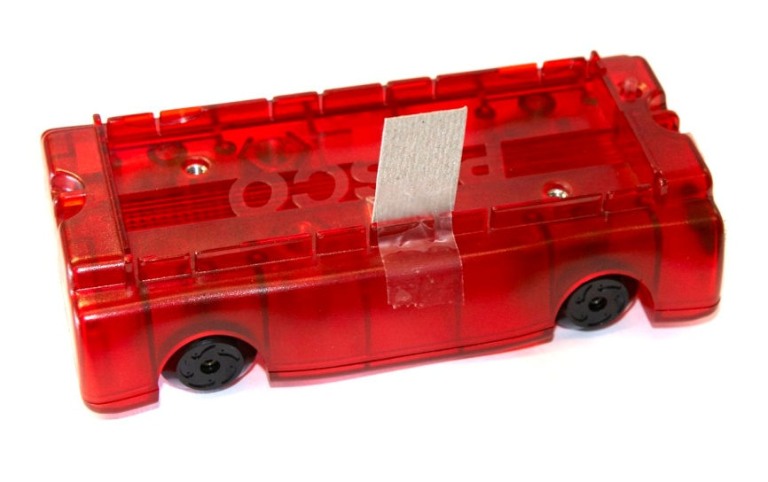

Ifølge teorien gennemgået i timen skal den teoretiske acceleration blive:

(1) 

Da accelerationen ifølge (1) er konstant, er øjebliksaccelerationen til ethvert tids­punkt lig med gennem­snitsaccelerationen . Hvis fanens bredde betegnes med , kan vi altså få en god værdi for øje­bliks­hastighederne i A og B ved følgende bereg­nin­ger:  og . Med disse størrelser kan vi bestemme den eksperi­men­­­telle værdi for accelerationen:

(2) 

#### Måleserier

Mål én gang for alle vognens masse *M*. Kontroller med et vaterpas om skinnen ligger vand­ret. Sørg for at måle afstanden *d* mellem fotocellerne. Den skal bruges i forbindelse med beregningerne af den mekaniske energi. Gennemfør forsøg med lodder med mas­ser­ne 10g, 20g, 30g, 40g, 50g og 60g. I hvert tilfælde gemmes en fil i Logger Pro. Der­ef­ter kan skemaerne på næste side udfyldes/beregnes.

#### Opgaver

1. Sammenlign  og . Hvor godt stemmer de overens? Forklar!

2. Betragt systemet bestående af vogn + lod, og betragt de to situationer, hvor fanen passerer henholdsvis fotocelle A og fotocelle B. Forklar hvorfor ændringen i hen­holds­vis kinetisk og potentiel energi er givet ved formlerne på næste side. Er den me­ka­niske energi bevaret? Hvis ikke forklar da, hvorfor den mon ikke er det!



3. Beregn de øvrige størrelser i tabellen, herunder også snorkraften, som ifølge teorien er givet ved nedenstående formel. I hvilket tilfælde er snorkraften mindst?



|  |  |  |  |  |  |  |  |  |
| --- | --- | --- | --- | --- | --- | --- | --- | --- |
| *m*  (kg) | (sek) | (sek) | (sek) | (m/s) | (m/s) | (m/s2) | (m/s2) | Afv.  (%) |
|  |  |  |  |  |  |  |  |  |
|  |  |  |  |  |  |  |  |  |
|  |  |  |  |  |  |  |  |  |
|  |  |  |  |  |  |  |  |  |
|  |  |  |  |  |  |  |  |  |
|  |  |  |  |  |  |  |  |  |

|  |  |  |  |
| --- | --- | --- | --- |
| *m*  (kg) | (J) | (J) | (N) |
|  |  |  |  |
|  |  |  |  |
|  |  |  |  |
|  |  |  |  |
|  |  |  |  |
|  |  |  |  |

#### Forsøgsvariationer

I stedet for fotoceller kan man eventuelt benytte en GoMotion sensor fra Vernier eller fore­tage en videooptagelse af bevægelsen og benytte Logger Pro. Sidstnævnte er dog nok at foretrække.